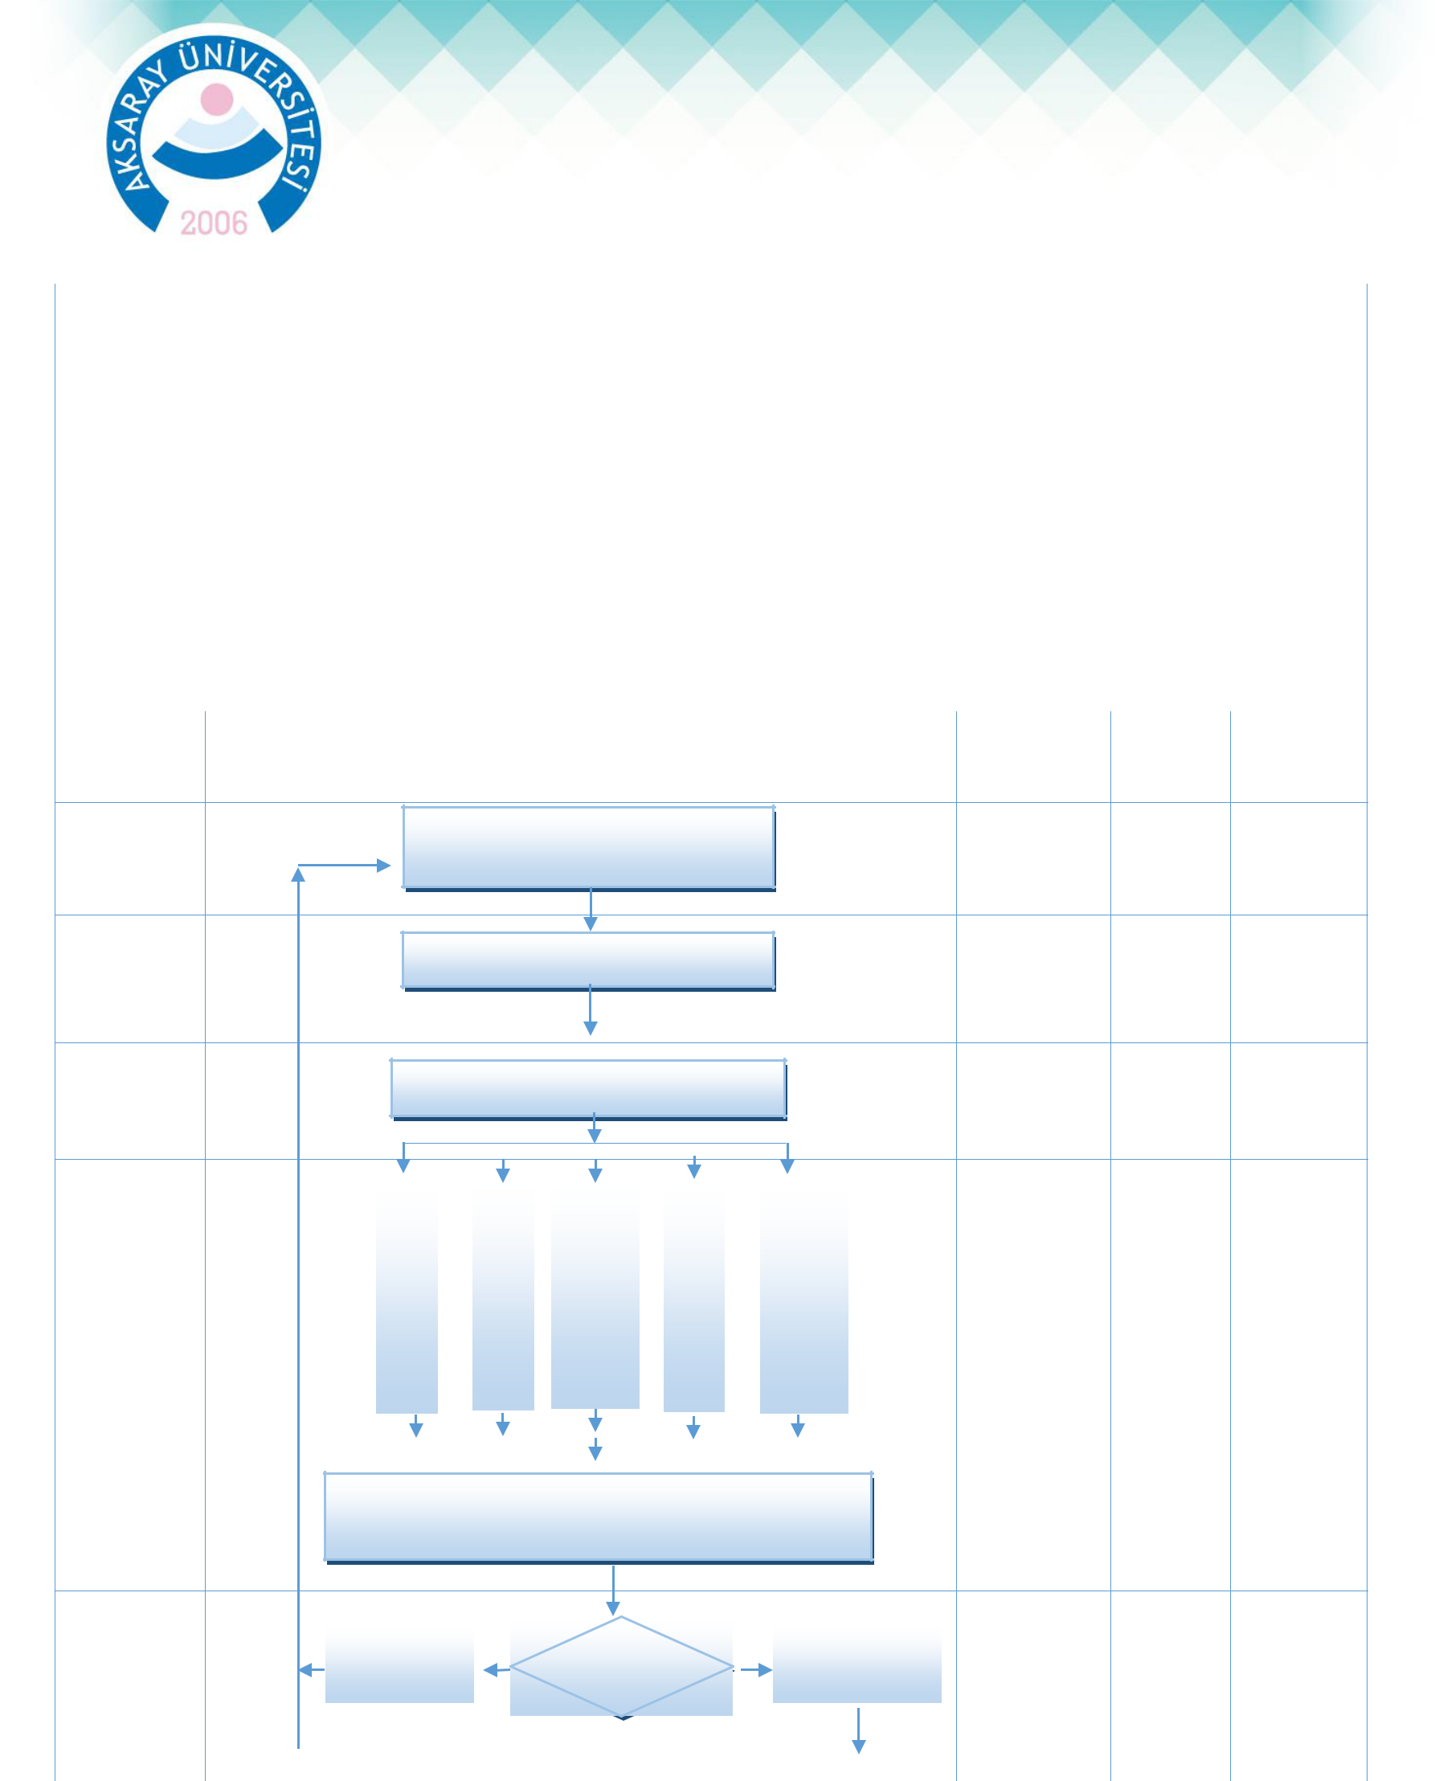
AKSARAY ÜNİVERSİTESİ

GÜZELYURT MESLEK YÜKSEKOKULU
SATIN ALMA PROSESİ

Doküman No | KYS-PRS-010
İlk Yayın Tarihi | 30.04.2018
Revizyon No | 00
Revizyon Tarihi
Sayfa | /2

PROSESİN AMACI | Satın alınması istenen mal ve hizmet alımları ile yapım işi önceden belirlenen şartlara uygunluğunun
PROSESİN AMACI | sağlanması
KAPSAMI | Üniversitemiz tarafından yapılan satın alma işlemlerinde uygulanır.
 |  |  |  |  |  | Satın alınan Mal ve
GİRDİLERİ | Satın alma Talep ve İstek Yazıları |  |  |  | ÇIKTILARI | Hizmet Alımı ile Yapım
 |  |  |  |  |  | İşi
 | İNSAN | ÇALIŞMA ORTAMI |  |  |  | ALTYAPI
KAYNAKLAR | Satın alma personeli | Üretim ve Hizmet Alanları |  |  | Stok Kayıtları, Bilgisayar Programı,
 |  |  |  |  | Depolar, Arsalar
ETKİLEDİĞİ PROSES | Tüm Prosesler | ETKİLENDİĞİ PROSES |  |  | Tüm Prosesler
PERFORMANS KRİTERLERİ | Satın alınan mal/hizmet ve yapım işi geri dönüş oranı, Zamana uyum oranı
 | 4734-4735 Sayılı KİK Kanunu, Kamu İhale Genel Tebliği, Taşınır Mal Yönetmeliği, Satın alma Bilgileri,
KONTROL KRİTERLERİ |  | Teknik ve İdari Şartnameler, İhale şartları
GÖZ. GEÇİRME PERİYODU | 6 Ay | PROSES HEDEFİ | Satın alma Şartlarına % 100 Uygunluk
PROSES SORUMLUSU | Satın alma memurları, Komisyonları

SORUMLU

Satın Alma

Memuru

Satın Alma

Memurları,

Komisyonları

Satın Alma

Memuru

Satın Alma

Memuru

İhale

Komisyonu

Satın Alma

Memuru

İhale

Komisyonu

PROSES AKIŞ PLANI

Onaylı gelen satın alma talep

formları

Piyasa fiyat araştırması

Satın alma şeklinin belirlenmesi

 |  |  |  |  |  | Çerçeve Anlaşma Usulüİhale
Doğrudan Temin |  |  | Açık ihale |  |  | Çerçeve Anlaşma Usulüİhale |  | Pazarlık Usulü İhale |  | Belli İstekliler Arasındaİhale

Kamu İhale Kanunu ve ilgili mevzuatlar gereği

yapılan işlemler

Red / İhale | H | ONAY | E |  | Sözleşme /
İptali | H | ONAY | E |  | Sipariş

KONTROL | KAYIT | ONAY
KRİTERLERİ | KAYIT | ONAY
Onay ve evrak |  | İlgili
Onay ve evrak | EBYS | Harcama
eksikliği | EBYS | Harcama
eksikliği |  | Birimi
Mevzuat | Giden | İlgili
Mevzuat | Evrak, | İlgili
Şartnameler | Evrak, | Harcama
Şartnameler | Satın alma | Harcama
KİK 4734-35 | Satın alma | Birimi
KİK 4734-35 | dosyası | Birimi
Mevzuat | Piyasa | İlgili
Mevzuat | Fiyat | İlgili
Şartnameler | Fiyat | Harcama
Şartnameler | Araştırma | Harcama
KİK 4734-35 | Araştırma | Birimi
KİK 4734-35 | Tutanağı | Birimi

 |  | İlgili
 |  | Harcama
Mevzuat |  | Birimi
Mevzuat | Satın alma
Şartnameler | Satın alma | İhale
Şartnameler | dosyası | İhale
KİK 4734-35 | dosyası | Komisyon
 |  | Bşk.

Mevzuat | Sözleşme | İhale
Şartnameler | Dosya | Komisyon
KİK 4734-35 | Dosya | Bşk.
KİK 4734-35 | Kaydı | Bşk.

 | Hazırlayan | Yürürlük Onayı | Kalite Sistem Onayı
 | Ahmet GÜNEŞ | Doç.Dr.Mehtap GÜRSOY | Ayhan ÖZÇİFTÇİ
 | Sekreter | Daire Başkanı | Kalite Koordinatörü

(Form No: …..; Revizyon Tarihi:…./……/……..; Revizyon No:…….)

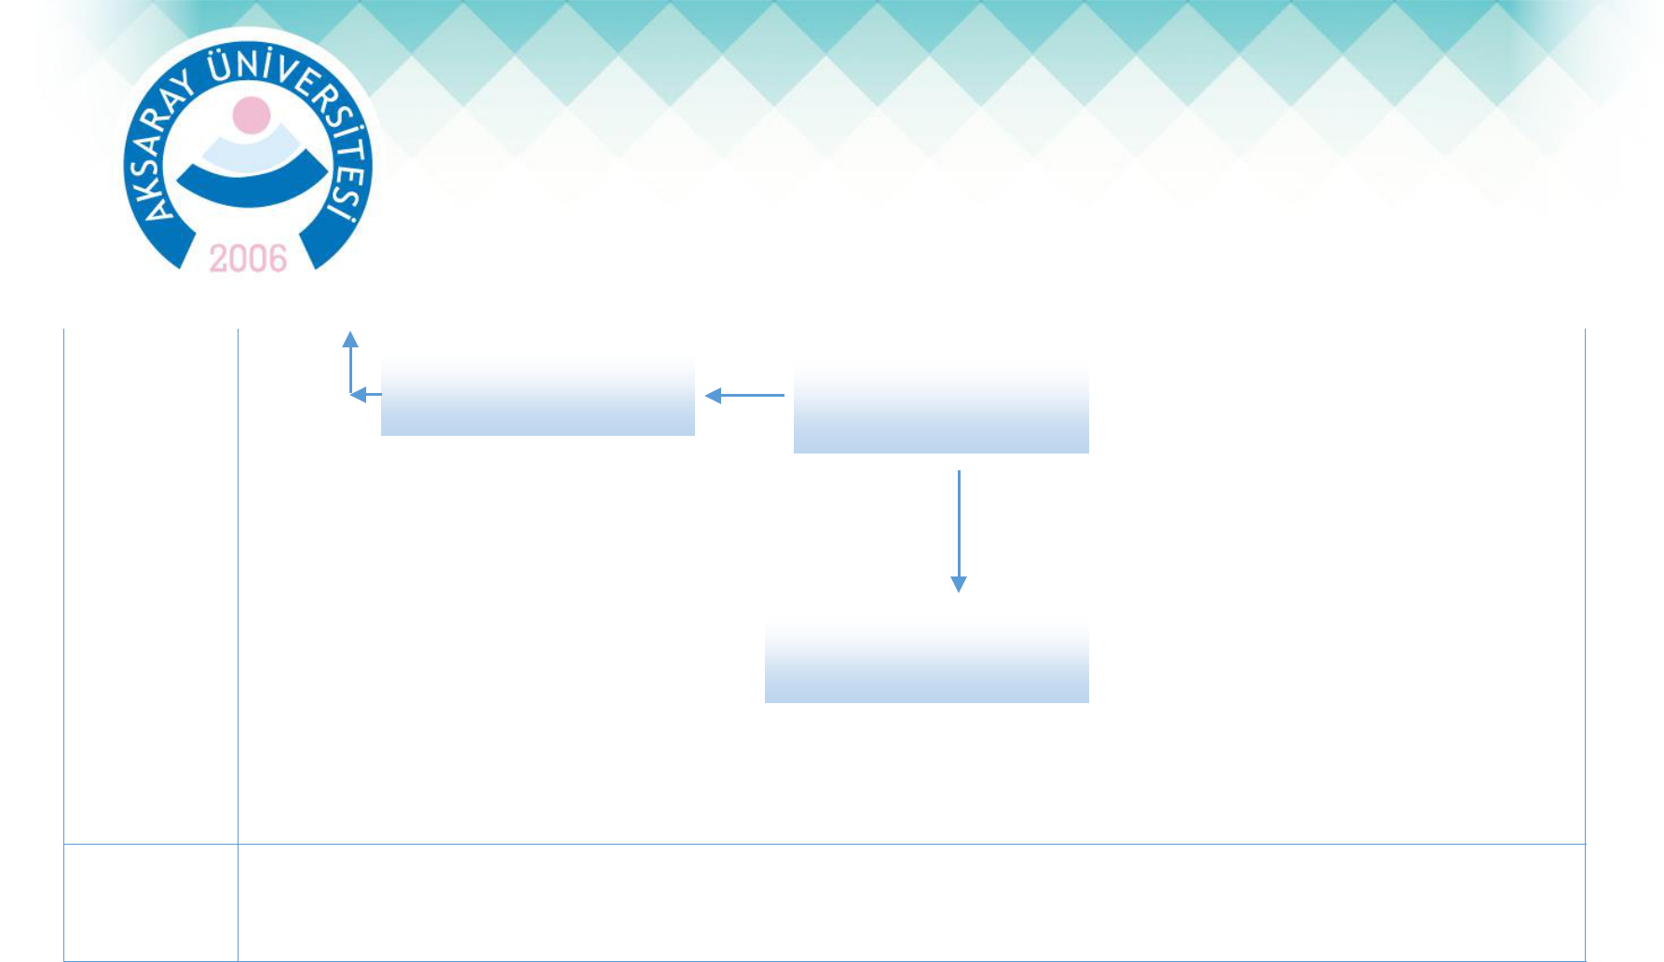
AKSARAY ÜNİVERSİTESİ

REKTÖRLÜĞÜ

SATIN ALMA PROSESİ

Doküman No | KYS-PRS-010
İlk Yayın Tarihi | 30.04.2018
Revizyon No | 00
Revizyon Tarihi
Sayfa | /2

Muayene |  | Sözleşme Feshi / |  |  |  | Mal veya Hizmetin |  | Mevzuat |  | İhale
Muayene |  | Alımın İptali |  |  |  | Muayenesi |  | Mevzuat | Dosya | İhale
Kabul |  | Alımın İptali |  |  |  | Muayenesi |  | Şartnameler | Dosya | Komisyon
Komisyonu |  |  |  |  |  |  |  | KİK 4734-35 | kaydı | Bşk.
 |  |  |  |  |  |  |  |  |  | Yüksekokul Müdürü
Muayene
Kabul |  |  |  |  |  |  |  | Taşınır Mal | Fatura | Taşınır
Komisyonu |  |  |  |  |  | Mal veya Hizmetin |  | Yönetmeliği | Taşınır | Kayıt
 |  |  |  |  |  | Teslimi |  | İhale Şartları | Taşınır | Yetkilisi
Satın Alma |  |  |  |  |  | Teslimi |  | İhale Şartları | İşlem Fişi | Yetkilisi
Memuru
Yeterli piyasa araştırması yapılmadan satın alma kararı verilmesi, Tedarik edilecek mal/hizmetin tamamı teslim alınmadan
RİSKLER ödeme yapılması, İhtiyaç fazlası ürün talebinde bulunulması

Planlı satın alma faaliyetleri, Gerektiğinde sözleşme şartları belirlenerek veya ihale usulü ile satın alma yapılması, Giriş sırasında
_{FIRSATLAR} irsaliye üzerinden kontrollerin yapılması ve satın alma prosedürü tamamlandıktan sonra ödeme emri hazırlanması, Satın alma işlemlerinin Sayıştay tarafından denetleniyor olması,

Hazırlayan | Yürürlük Onayı | Kalite Sistem Onayı
Ahmet GÜNEŞ | Doç.Dr.Mehtap GÜRSOY | Ayhan ÖZÇİFTÇİ
 |  | Kalite Koordinatörü

(Form No: …..; Revizyon Tarihi:…./……/……..; Revizyon No:…….)

